UPOZNAJMO INVAZIVNE BILJNE VRSTE NAŠEG GRADA I NJEGOVE ŠIRE OKOLICE
Izložba učeničkih fotografija
OŠ Bogumila Tonija Samobor
U relizaciji izložbe sudjelovali
Karlo Bartol, Dorian Jagustinović, Mia Mihalić, Sofija Šantek, David Šogorić Lucija Peld, Patrik Peld, Matej Turk, Marko Vujica pod vodstvom profesorice Nataša Kletečki.
Flora Hrvatske bogata je vrstama. Većim je dijelom čine zavičajne (autohtone, samonikle, nativne) vrste. Prisutne su na našem području bez posredovanja čovjeka i njihova je rasprostranjenost uvjetovana prirodnim procesima. Hrvatsku floru čine i strane biljne (alohtone, nezavičajne, unesene, egzotične) vrste koje je najčešće, namjerno ili slučajno, unio čovjek.
Invazive su biljke skupina stranih biljaka koje se izrazito brzo razmnožavaju i šire. Njihovi su negativni utjecajni na staništa koja naseljavaju brojni:
- smanjuju biološku raznolikost
- prenose biljne i životinjske štetnike
- mogu spriječiti obnovu opožarenih područja ili poticati požare
- mogu iscrpljivati vodene resurse tla
- mogu mjenati kemijski sastav tla
- mogu utjecati na kruženje ugljika i dušika
- mogu postati agresivni korovi i smanjiti urod biljaka u kulturi
- mogu ometati plovne puteve
- mogu razgrađivati građevinske objekte
- mogu negativno utjecati na pašnjake
- mogu mjenjati evolucijske tijekove
- mogu štetno utjecati na zdravlje ljudi
Jedna od invazivnih biljaka koja štetno utječe na zdravlje ljudi je ambrozija. Međunarodno udruženje za ambroziju 2011.g. je prvu ljetnu subotu proglasio Međunarodnim danom borbe protiv ambrozije. Osnovni je cilj ove ideje poticanje javnosti na sudjelovanje u rješavanju ovog globalnoga problema.

Ambrosia artemisiifolia L. (Asteraceae) – ambrozija
Jednogodišnja zeljasta biljka, podrijetlom iz Sjeverne Amerike. Nenamjerno je unesena s drugim sjemenjem u Europu krajem 19. stoljeća. Do sada je zabilježena u Aziji, Australiji i Južnoj Americi. U Hrvatskoj je prvi put zabilježena u okolici Pitomače 1941. godine. Danas ju nalazimo na području cijele Hrvatske, a posebno obilno na sjeveru i u Slavoniji.

Asclepias syriaca L. (Asclepiadaceae) – cigansko perje
Zeljasta trajnica podrijetlom iz Sjeverne Amerike. U Europu donesena namjerno u 17. stoljeću ponajprije kao ukrasna biljka, kasnije se u Njemačkoj koristila za proizvodnju prediva. Još je zabilježena u Sjevernoj Americi, Bliskom istoku i u Japanu. Za Hrvatsku se prvi put navodi u drugoj polovici 19. stoljeća. Danas se najčešće javlja na sjeverozapadu i istoku Hrvatske.

Erigeron annuus (L.) Pers. (Asteraceae) – krasolika
Zeljasta jednogodišnja ili dvogodišnja biljka podrijetlom iz Sjeverne Amerike. Unesena je namjerno u Europu krajem 17. stoljeća ponajprije kao ukrasna biljka, kasnije se koristila
u narodnoj medicini. U Hrvatskoj je prvi put zabilježena 1857. godine u okolici Zagreba, Moslavini i Slavoniji, odakle se do danas rasprostranila po cijeloj zemlji. Dolazi na svijetlim do polusjenovitim mjestima.

Robinia pseudoacacia L. (Fabaceae) – bagrem
Listopadno drvo podrijetlom iz jugoistočnoga dijela SAD-a. Često se sadi, pa ga danas nalazimo u velikom dijelu Sjeverne Amerike, južnom dijelu Južne Amerike, Europi, umjerenom pojasu Azije, sjevernoj i južnoj Africi, Australiji i na Novom Zelandu. Sjemenke bagrema je iz SAD-a u Europu (Francusku) namjerno unio francuski dvorski vrtlar Jean Robin (po kojemu je dobio ime) 1601. godine. U Hrvatskoj je zabilježen početkom 20. stoljeća (iako je vjerojatno prisutan od ranije) i rasprostranio se je gotovo po čitavoj zemlji, s izuzetkom gorsko-planinskoga područja. Termofilna je biljka i teže uspijeva u sjeni.
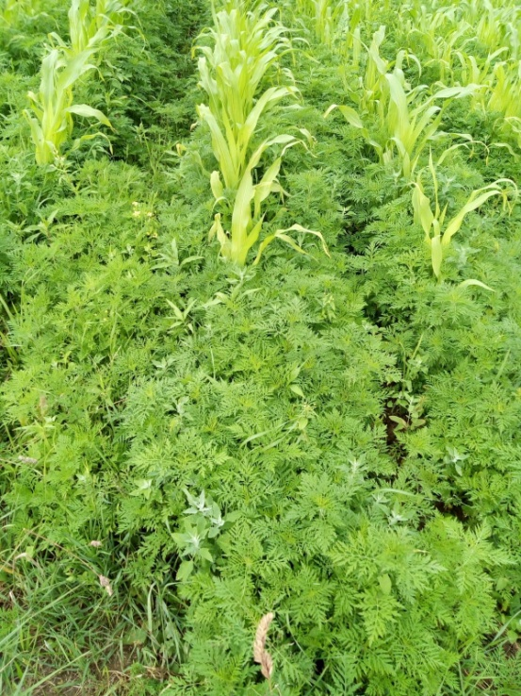
Ambrozija (pelinolisni limunžik), Samobor, južno naselje
foto: Lucija Peld, 7 e
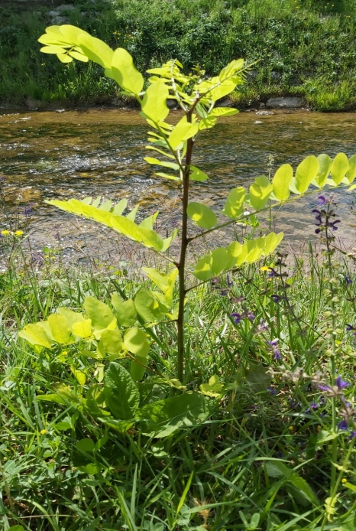
Bagrem, Samobor, uz Gradnu
foto: Matej Turk, 5a

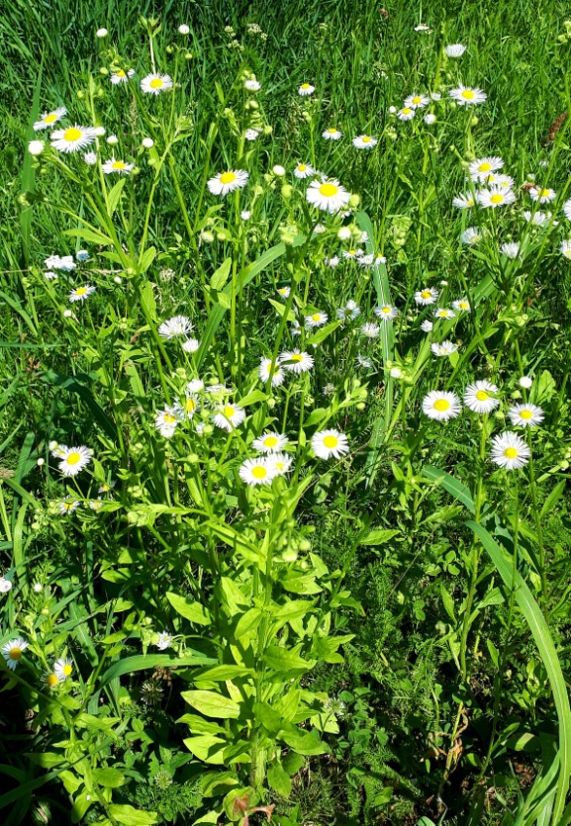
Krasolika, Samobor, južno naselje (Shopping Gallery)
foto: Karlo Bartol, 5a

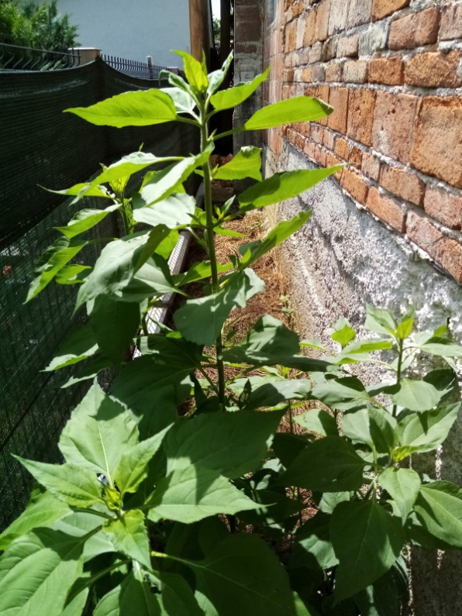
Čičoka, Mala Jazbina
foto: David Šogorić, 5f
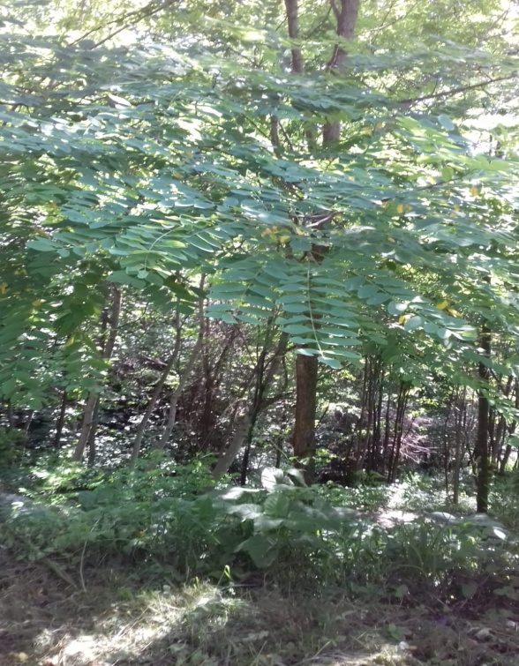
Bagrem, Samobor, Gregurić Breg
foto: Sofija Šantek, 5b

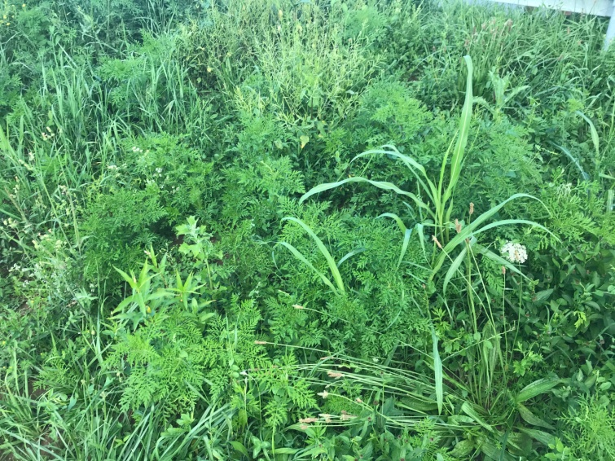

Ambrozija (pelinolisni limunžik), Farkaševac Samoborski
foto: Dorian Jagustinović, 7d

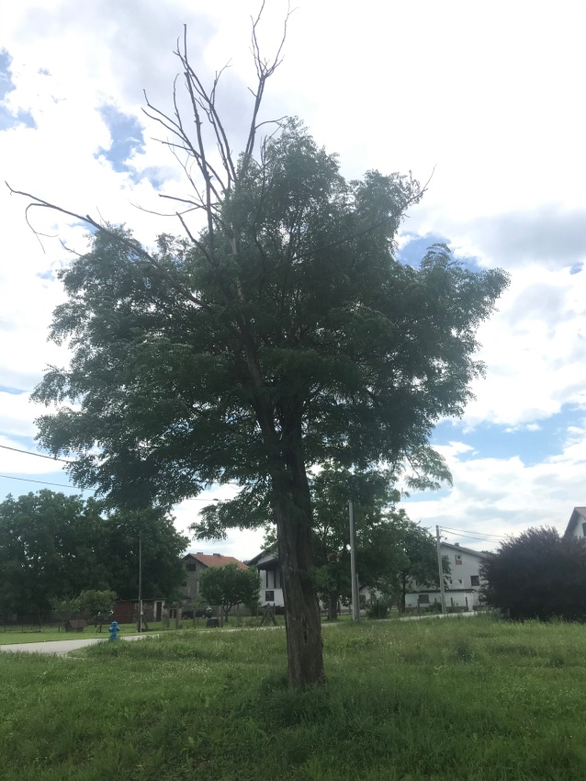
Bagrem, Domaslovec
foto: Dorian Jagustinović, 7d

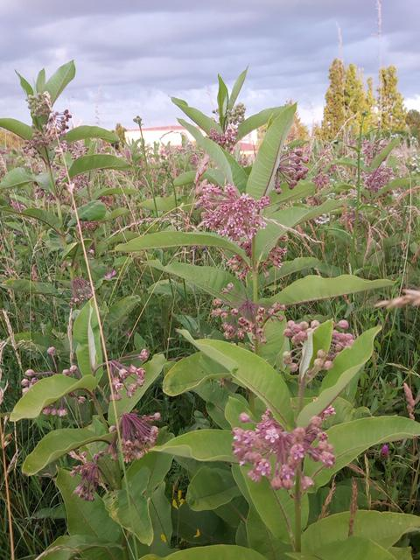

Cigansko perje, Samobor, južno naselje (pored Plodina)
foto: Mia Mihalić, 5 e
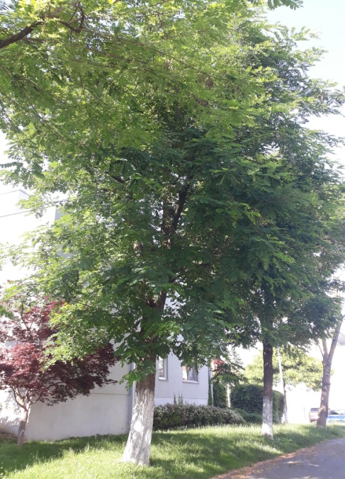
Bagrem, Hoto vile, Sv. Nedelja
foto: Marko Vujica, 5d

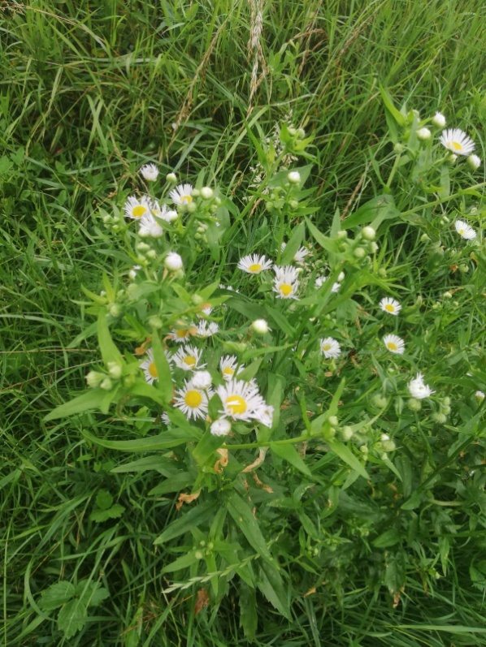
Krasolika, Samobor, južno naselje (kod stare vojarne)
foto: Patrik Peld, 5e

tekst pripremila: Nataša Kletečki

